Instalar plugin en Sublime text

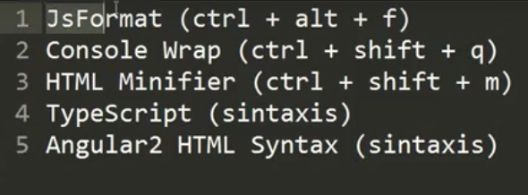

1. Organizar rápidamente el código
2. Genera resultados en la consola de una forma más rápida cuando queramos saber el valor de una variable con este atajo nos va a arrojar una consola
3. Permite comprimir en una versión mini el código html, css o js, útil para cuando estoy en producción cuando deseamos que las personas no tengan acceso de una forma clara y legible se comprime y así queda la versión .mini
4. Mostrar sintaxis más agradable de una mejor forma
5. El plugin sigue estando en l verson 4